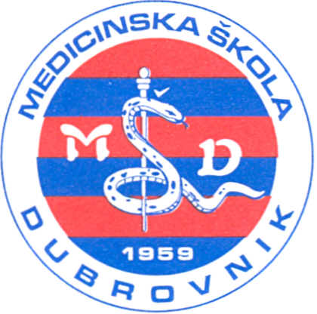 | REPUBLIKA HRVATSKA  Županija Dubrovačko-neretvanska  MEDICINSKA ŠKOLA DUBROVNIK  p.p. 197, 20000 Dubrovnik, Baltazara Bogišića 10  tel: 020/420-504, tel/fax: 020/421-806, tel: 020/412-460  e-mail: ravnateljica@dumed.hr; tajnistvo@dumed.hr; racunovodstvo@dumed.hr  IBAN:7424840081101387554  OIB:97070542319
U Dubrovniku, 28. 3. 2024.

Školski odbor Medicinske škole Dubrovnik, na svojoj sjednici je donio slijedeće ZAKLJUČKE:

temeljem provedenog glasovanja je jednoglasno donio:

- Odluku o usvajanju Zapisnika s prethodne sjednice Školskog odbora

- Odluku o usvajanju godišnjeg izvještaja o izvršenju financijskog plana za 2023. godinu

- Odluku o davanju prethodne suglasnosti za sklapanje ugovora o radu i djelu temeljem natječaja KLASA: 112-02/24-01/24, URBROJ: 2117-46-01-24-1

- Odluku o usvajanju Prijedloga izmjena i dopuna Statuta koji će se poslati Osnivaču na suglasnost

- Odluku o donošenju izmjena i dopuna Pravilnika o radu

- Odluku o donošenju Pravilnika o radu školske knjižnice

- Odluku o izmjeni Plana nabave za 2024. godinu

Predsjednik Školskog odbora:

________________________
ŠIME KARAĐOLE, dr. med.

